出國報告（出國類別：其他）

2007歐洲(法、德、比)
著名舞蹈學府/機構參訪計畫

服務機關：國立臺北藝術大學
姓名職稱：舞蹈學院王雲幼院長
派赴國家：法國、德國、比利時
報告日期：2007年7月10日
出國期間：2007年6月25日至2007年7月5日
摘要
由於舞蹈學院研究所的三位教授王雲幼院長、陳雅萍教授、林亞婷教授於2007年6月21日至24日在巴黎的國家舞蹈中心(Centre National de la Danse)，參加聚集全球三百多位舞蹈學者與舞蹈工作者的舞蹈學術盛會：CORD/SDHS International Dance Symposium。因此，北藝大國際交流中心主任曲德益教授建議可藉此機會順道回訪今年五月初來台的法蘭克福「音樂與表演藝術學院」當代舞蹈教育研究所Kurt Koegel 所長，以及鄰近的著名舞蹈學府，包括目前德國政府積極推動的柏林「德國舞蹈計畫」、歷史悠久的德國埃森「福克旺舞蹈學校」、世界級的碧娜‧鮑許烏帕塔舞團、以及由比利時Rosas舞團藝術總監Anne Teresa DE KEERSMAEKER創辦的著名舞蹈學院The Performing Arts Research and Training Studios (P.A.R.T.S.)等。
這次能在一、兩週的時間內，參觀法、德、比三國目前最重要的舞蹈教育、演出與研究基地，相當難得。從中發現法國與德國政府目前非常積極地將資源整合，協助民間統籌舞蹈的資源--無論是有形的，例如：硬體設備、圖書資料、與影像資料的彙整；或無形的，例如：舞蹈專業人才的訓練與分配。整體而言，整個參訪行程非常充實，帶來新的刺激與構思。
並於參訪結束後，建議學校應積極拓展與歐洲舞蹈院校與機構的交流，爲台灣舞蹈高等教育注入新的刺激與活力，並訂定短期目標，逐步達成引進歐洲重要舞團成員或舞蹈院校之師資，進行工作坊、講座、或爲學生編創作品，並與本校教師進行實質交流，拓展師生的視野與研究創作面向，以及中長期，與歐洲知名舞蹈院校建立姐妹校關係，進行交換學生，教師駐校教學等目標。此外，對於文化、教育、藝術主管機關，亦針對其補助制度、舞蹈教育機制以及舞蹈史料的收集、彙整與運用，以及相關研究的深化與推展提出建言。

目次 頁次

摘要
目的…………………………………………………………………………03
過程…………………………………………………………………… 04-05
活動照片……………………………………………………………………06
心得…………………………………………………………………………07
建議事項……………………………………………………………………08

目的

- 建立與歐洲重要舞蹈院校連結網絡。
- 推行與歐洲的舞蹈創作與學術交流。
3. 建構未來交換學生與教師之基礎。

過程

 | 2007歐洲(法、德、比)著名舞蹈學府/機構參訪行程
 | 日期 |  |  | 時間 | 距離 | 位置 | 地點 | 行程 | 備註
 | 月 | 日 | 星期
 | 6 | 20 | 三 | 11:55pm  台北出發  ↓ |  | 台北  ↓  巴黎 | 長榮航空BR87 | 在途中。(台北－巴黎來回機票由三位教授自行負擔) | 本段行程為學術論文發表會(由三位教授自費參與)
 | 6 | 21 | 四 | 07:25am  抵達CDG |  | 巴黎 | 法國國家舞蹈中心 | 1. 前往巴黎參加法國國家舞蹈中心研討會。  2. 拜訪法國國家舞蹈中心主任Claire Rousier。 | 本段行程為學術論文發表會(由三位教授自費參與)
 | 6 | 22 | 五
 | 6 | 23 | 六
 | 6 | 24 | 日
 | 6 | 25 | 一 | 06:35am  出發  ↓  08:15am  抵達  ↓  11:00am  參訪 | 班機航程1小時40分  ↓  由機場到飯店20公里車程 | 巴黎Orly機場(南登機閘門)  ↓  柏林Schoenefeld 機場  ↓  飯店  ↓  德國舞蹈計畫  ↓  飯店 | 德國舞蹈計畫 | 1. 由巴黎搭乘飛機前往柏林。  2. 在柏林Schoenefeld機場和接待人員Tim Leik碰面並前往飯店放行李。  3. 早上11點拜訪德國舞蹈計畫計畫主持人Ingo Diehl。  4. 參訪Co-operative Dance Education Centre-Pilot Project Tanzplan Berlin及Radialsystem。  5. 欣賞舞蹈表演。  6. 回Agon Opera飯店休息。 | 本段行程為教學卓越計畫協助支應
 | 6 | 26 | 二 | 08:33am  出發  ↓  12:44pm  抵達 | 火車車程4小時11分  ↓  計乘車車程10分鐘 | 柏林  ↓  法蘭克福  ↓  飯店 | 法蘭克福音樂與表演藝術學院 | 1. 由柏林搭乘火車前往法蘭 克福。  2. 下午1:15與Kurt見面，之後拜訪法蘭克福音樂與表演藝術學院Dieter Heitkamp教授。  3. 參觀期末課程呈現。  4. 住宿Mousonturm。 | 本段行程為教學卓越計畫協助支應
 | 6 | 27 | 三 | 08:25am  出發  ↓  09:49am  抵達  ↓  09:50am  出發  ↓  10:32am | 火車車程1小時24分  ↓  s6車程32分  ↓  步行10分鐘 | 法蘭克福機場  ↓  杜塞道夫  ↓  埃森-Werden  ↓  飯店 | 福克旺舞蹈學校 | 1. 由法蘭克福機場站搭乘火車前往杜塞道夫，和賴教授碰面並換搭s6前往埃森-Werden。  2. 參訪福克旺舞蹈學校，由Lutz Foerster教授接待。  3. 住宿 Dom Stuben。 | 本段行程為教學卓越計畫協助支應
 | 6 | 28 | 四 | 保留出發時間 | 飯店出發步行10分  s6車程33分  換車10分  RE車程20分  ↓  <回程>  RE車程21分  換車11分  RE車程32分  步行10分回飯店 | 飯店  埃森-Werden  杜塞道夫  ↓  烏帕塔  ↓  杜塞道夫  埃森-Werden  飯店 | 碧娜‧鮑許烏帕塔舞蹈劇場 | 1. 由埃森-Werden搭s6前往 杜塞道夫並轉搭RE前往烏帕塔。  2. 參訪碧娜‧鮑許烏帕塔舞蹈劇場。  3. 由烏帕塔搭乘RE至杜塞道夫後轉搭s6返回埃森-Werden。  4. 回Dom Stuben住宿。
 | 6 | 29 | 五 | 08:00am飯店出發  08:22am埃森-Werden出發  ↓  08:34am抵達埃森  09:00am出發  ↓  09:49am 抵達科隆  10:14am 出發  ↓  12:38pm  抵達布魯塞爾 | 步行10分  等車12分  火車車程22分  ↓  換車26分  火車車程49分  ↓  換車25分  火車車程2小時25分  車站到飯店1.4km車程3分 | 飯店  ↓  埃森-Werden  ↓  埃森  ↓  科隆  ↓  布魯塞爾 | P.A.R.T.S. 舞蹈學院 | 1. 由埃森-Werden搭s6前往埃森，再轉搭火車經科隆抵達布魯塞爾。  2. 下午4點拜訪P.A.R.T.S.舞蹈學院副院長Theo van Rompay。  3. 晚間8點至午夜欣賞表演。  4. 住宿Hôtel de Fierlant。
 | 6 | 30 | 六 | 11:59am  ↓  03:40pm  03:58pm  ↓  05:19pm | 3小時41分  ↓  1小時21分 | 布魯塞爾  ↓  法蘭克福  ↓  卡賽爾 | 德國卡賽爾文件展 | 1. 由布魯塞爾搭火車前往法蘭克福。  2. 由法藍克福轉火車前往卡賽爾。  3. 參觀德國文件展。  4. 住宿Best Western Queens Hotel Kassel。
 | 7 | 1 | 日 |  | 卡賽爾車站距離飯店4公里 | 卡賽爾 | 德國卡賽爾文件展 | 參觀德國文件展。
 | 7 | 2 | 一
 | 7 | 3 | 二 | 9:17pm  ↓  00:13am | 2小時56分 | 卡賽爾  ↓  Karlsruhe | 回巴黎火車上 | 由卡賽爾搭乘火車途經Karlsruhe回巴黎。
 | 7 | 4 | 三 | 00:54am  ↓  06:46am | 5小時52分 | Karlsruhe  ↓  巴黎東站 |  | 1. 由卡賽爾搭乘火車途經Karlsruhe回巴黎。  2. 搭乘地鐵回住宿Hotel Libertel。
 | 7 | 5 | 四 | 11:20am  CDG 出發 |  | 巴黎  ↓  台北 | 長榮航空BR88 | 搭乘當日第一班飛機離開巴黎，隔天清晨返台。 | 本段行程為學術論文發表會(由三位教授自費參與)
 | 7 | 6 | 五 | ↓  06:35am  TPE 抵達
活動照片
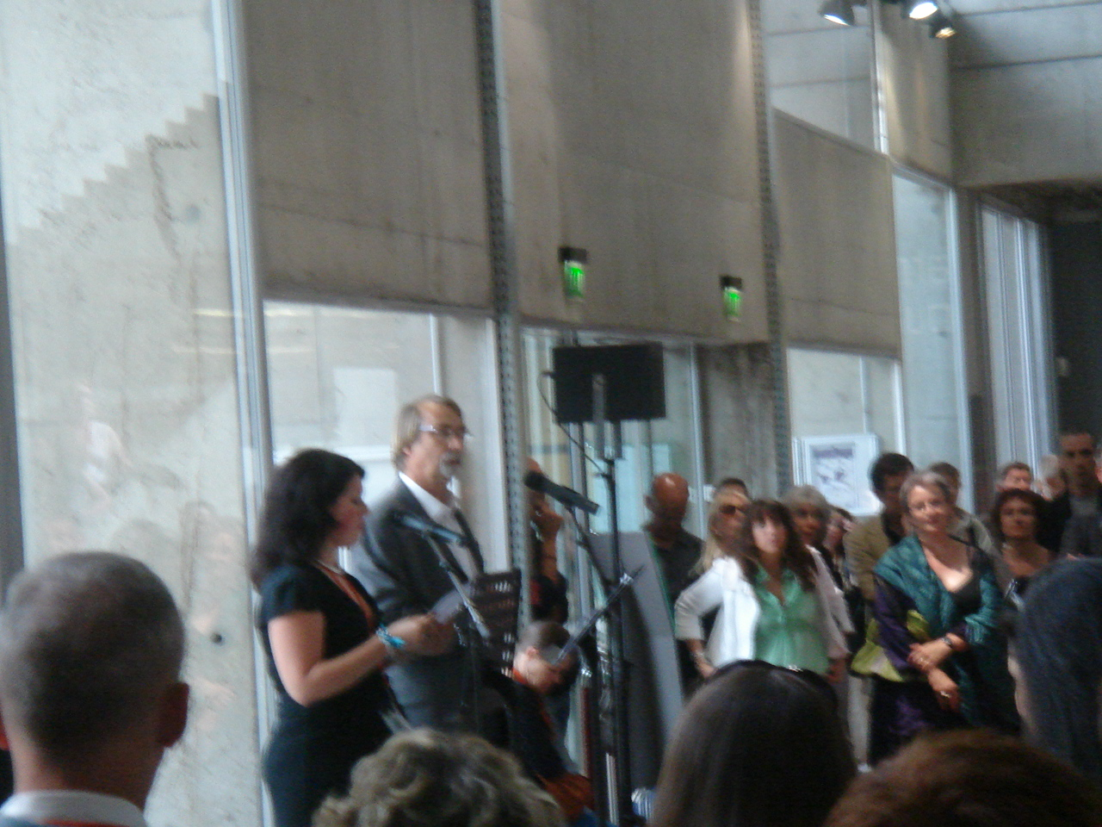 | 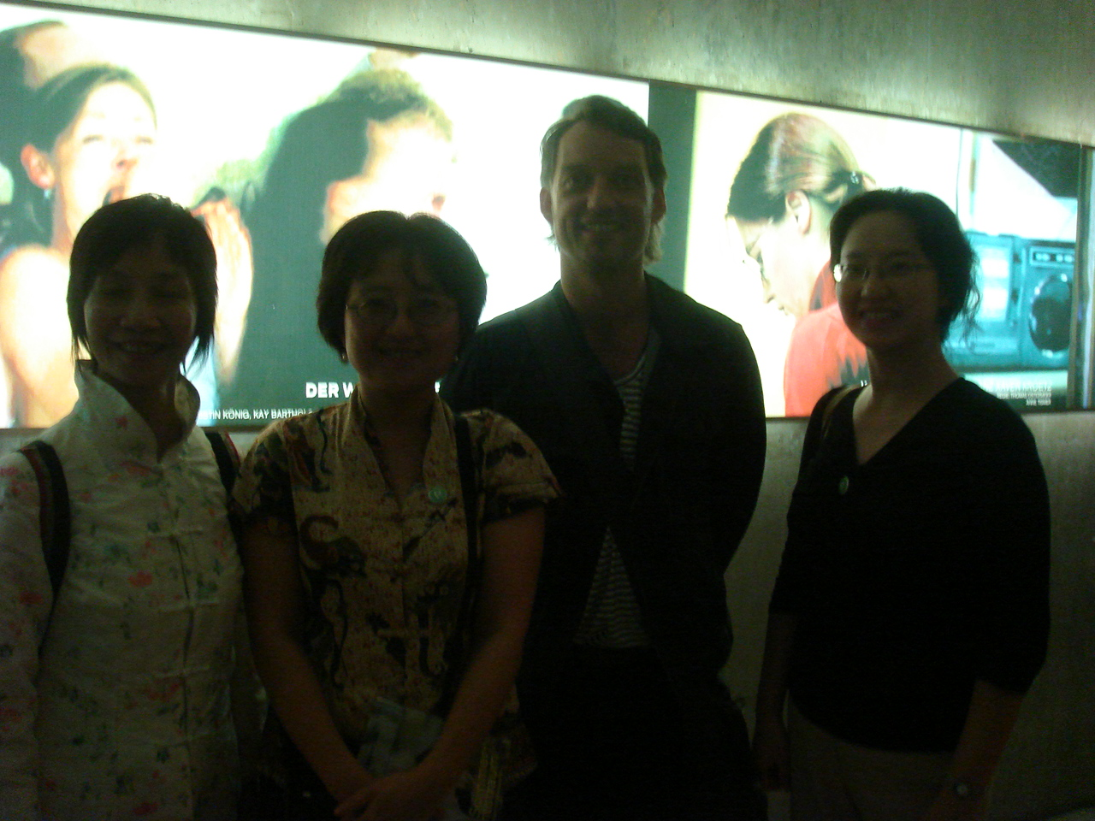
圖一 CORD-SDHS國際舞蹈研討會(法國國家舞蹈中心)。 | 圖二 拜訪德國國家舞蹈計畫教育部門主任Ingo Diehl。
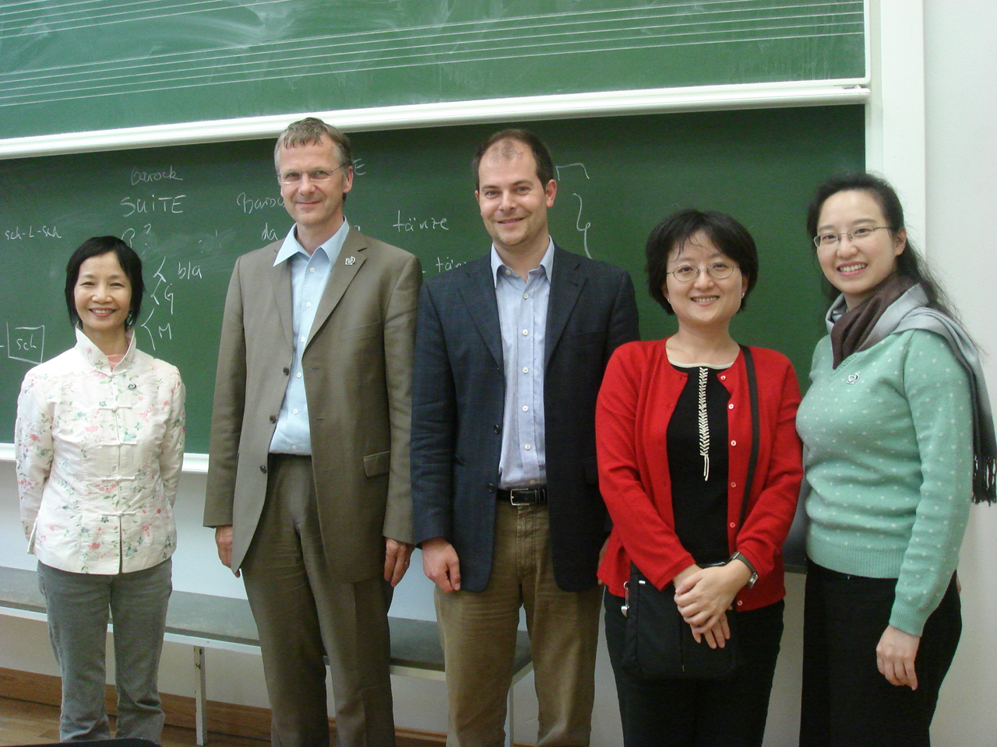 | 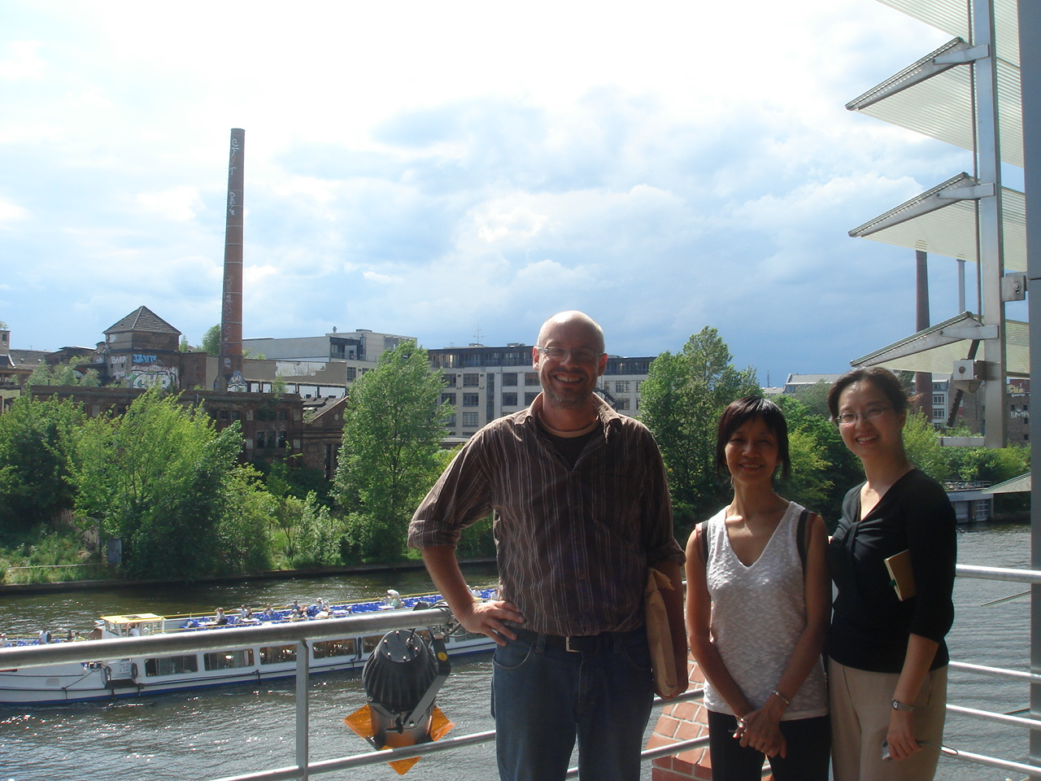
圖三 參訪法蘭克福藝術大學。 | 圖四 參訪柏林Sasha Waltz舞團Radialystem藝文新空間。
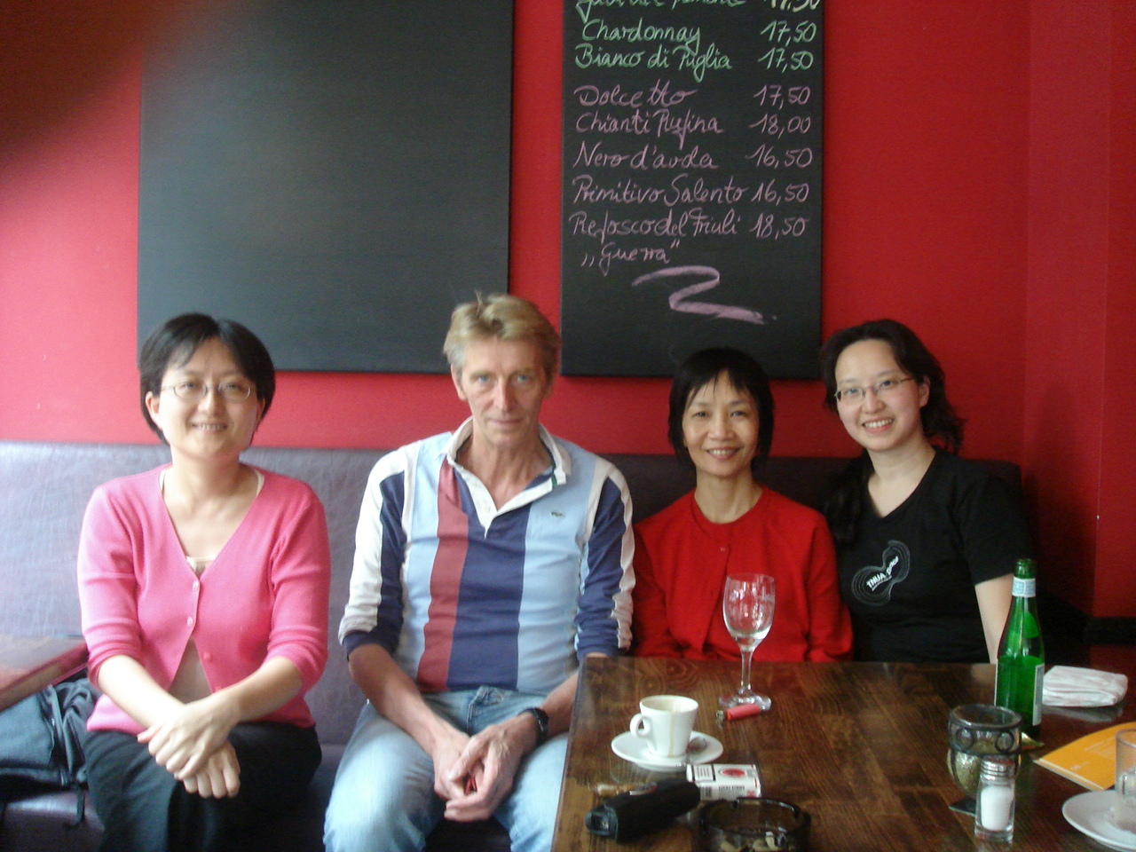 | 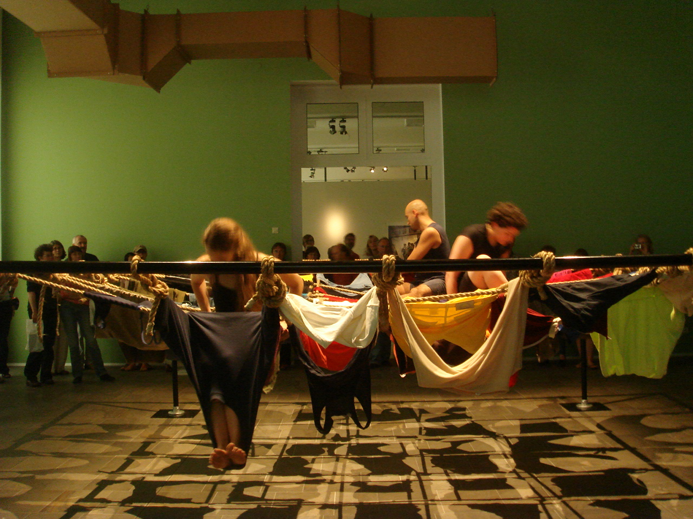
圖五 與福克旺藝術學院舞蹈系系主任Lutz Forster合影。 | 圖六 德國文件展TrishaBrown的作品《Floor of the Forest》。

心得

這次能在一、兩週的時間內，參觀法、德、比三國目前最重要的舞蹈教育、演出與研究基地，相當難得。從中發現法國與德國政府目前非常積極地將資源整合，協助民間統籌舞蹈的資源--無論是有形的，例如：硬體設備、圖書資料、與影像資料的彙整；或無形的，例如：舞蹈專業人才的訓練與分配。比利時的PARTS舞校例子雖然較屬於由民間ROSAS舞團發起的，但也得到政府的相對補助。因此，對台灣舞蹈環境的啟發仍相當有益。

在柏林拜會的德國舞蹈計畫(Tanzplan)，正是德國目前為了將全國的重要城市之舞蹈學府與舞蹈創作中心整合的新成立之組織，目的在重新規劃全國舞蹈學校的特色與師資，以便在全球化的競爭之下，有自己的風格。其中，高等學位的頒發也將改為碩士等文憑，以吸收外籍學生入學。

歷史悠久的德國Folkwang藝術學院，也面臨轉型的階段，保留原有的優點，並隨著全球的趨勢調整教學的內容。從本校(北藝大)舞蹈系的校友在Folkwang這次期末公演的優秀表現，便可證明該校的優良傳統與深厚根基。其他如德國的Sasha Waltz舞團新遷入的一間由舊廢水處理廠改建的藝術空間，也透過建築師的巧思，發揮到極致，值得台灣相關人士參考。整體而言，整個參訪行程非常充實，帶來新的刺激與構思。

建議事項

對學校之建議
- 台灣的舞蹈創作與教育的發展傳統上受美國的影響較深。然而綜觀近二十年來世界舞蹈潮流的發展，歐洲(尤其是德、法、英、比利時等諸國)在舞蹈新概念與跨領域創作之取向上，均已凌駕美國，成為新風潮、新美學的引領者。因此學校應積極拓展與歐洲舞蹈院校與機構的交流，爲台灣舞蹈高等教育注入新的刺激與活力。
- 短期目標：引進歐洲重要舞團成員或舞蹈院校之師資，進行工作坊、講座、或爲學生編創作品，並與本校教師進行實質交流，拓展師生的視野與研究創作面向。
- 中長期目標：與歐洲知名舞蹈院校建立姐妹校關係，進行交換學生，教師駐校教學等目標。
對文化、教育、藝術主管機關之建議
參與法國國家舞蹈中心與美國二大舞蹈研究組織(Congress on Research in Dance 和 Society of Dance History Scholars)合辦之國際研討會，之後又參訪德國國家舞蹈計畫(Tanzplan Deutschland)，深感於法、德二個歐洲文化大國以國家級組織進行舞蹈藝術之創作、教育與研究推廣之魄力。透過國家整體而長期的規劃與推動，法、德二國近年來在國際舞壇的表現與影響力與日俱增。綜觀其作法分以下幾點作出建議：
- 國內藝文政策長期以來以補助團體營運與演出製作為核心，每年的補助行禮如儀，但觀察近年來國內舞蹈生態之發展，雲門一支獨秀，許多中生代團體已遇瓶頸多年，無力突破，而新生代編舞家又在目前以補助演出製作為導向之制度下，勒緊褲帶、疲於創作，而無暇進行更深入的創作研究與更細膩而獨特的風格發展。顯現目前的補助制度已顯疲態，需要進行整體的檢討與改進。
- 除鼓勵創作演出外，國家應有計畫的進行舞蹈教育之推廣，最有效的方法即是落實九年一貫「藝術與人文」課程中具有跨領域整合能力之舞蹈師資的聘用。
- 以國家的力量推動舞蹈史料的收集、彙整與運用，例如建立國家表演藝術圖書館或資料庫，以利舞蹈資訊的分享，以及相關研究的深化與推展。

